**Documentación Proyecto PLATAFORMA DE INVENTARIO (GEELY)**

**NRC:** 1192

**Equipo No.** 07

**Integrantes:**

* *Rosa Maria Gomez Noriega*
* *Saida Rossana Granados*
* *Fabio Enrique Mejia Lara*
* *Leonardo Favio Martínez Tuirán*
* *Camilo Tadeo Ramirez Espinosa*

**Casos de uso**

* **Superadministrador: Gestión de usuarios**

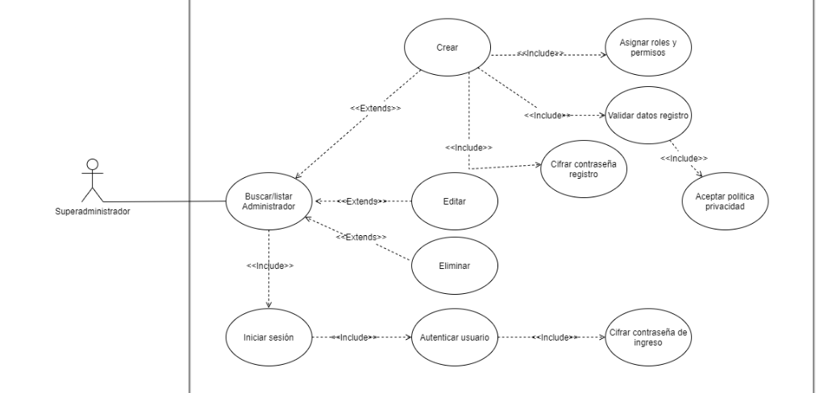

Este caso de uso, abarca las funcionalidades del Superadministrador como usuario que tiene el control total de los usuarios del sistema.

* **Administrador: Gestión de Usuarios**

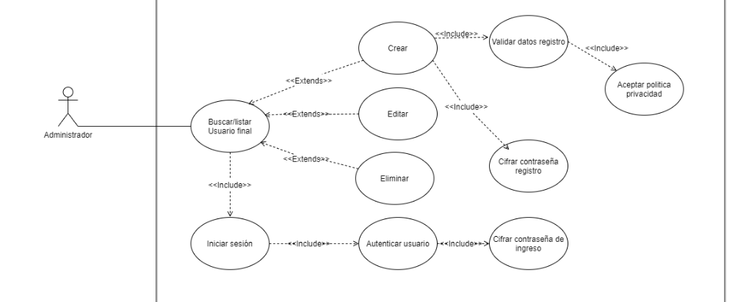

Este caso de uso, abarca las funcionalidades del Superadministrador como usuario que tiene el control total de los usuarios del sistema.

* **Usuario Final: Ingreso al sistema**

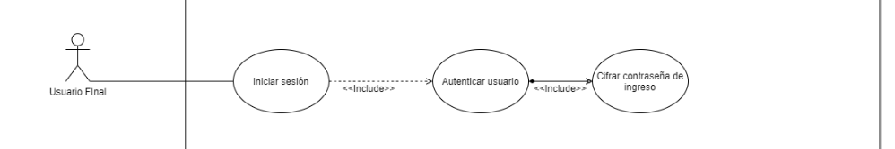

Este caso de uso aplica para el Usuario Final del sistema y realizas las consultas de los productos y proveedores asignados mutuamente y de controlar los productos con cantidades mínimas requeridas.

* **Superadministrador – Gestión de Proveedores y Productos**

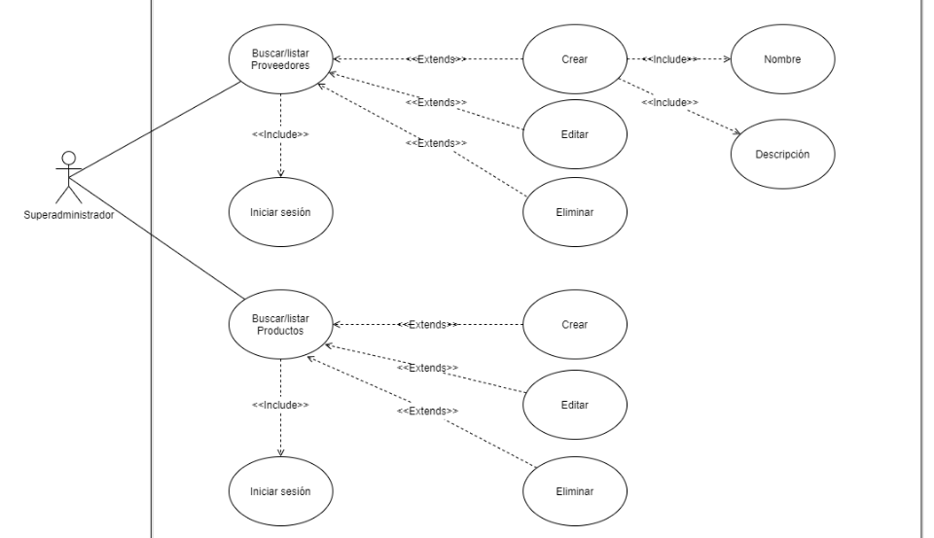

Caso de uso que detalla las funcionalidades del Usuario Superadministrador para el seguimiento de los productos y proveedores creados en el sistema.

* **Administrador – Gestión de Productos**

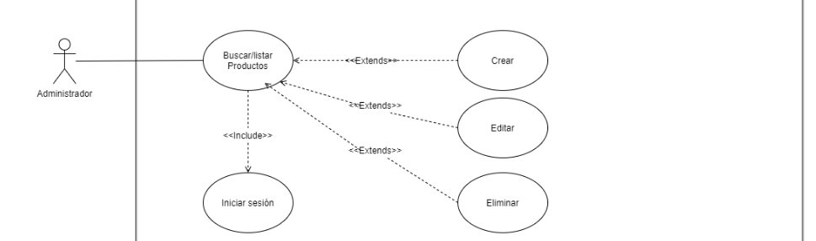

Este caso de uso, hace referencia al Usuario Administrador encargado de gestionar los productos al sistema (CRUD).

* **Usuario Final: Gestión de Productos y Proveedores**

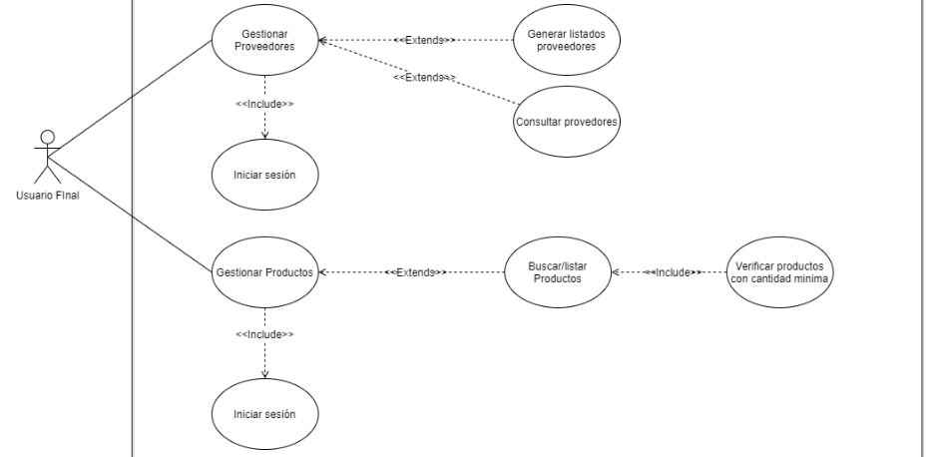

Caso de uso del Usuario Final donde se especifica las operaciones de consulta y seguimiento a realizar en el sistema, para la gestión del inventario.

**Diagrama de Clases**

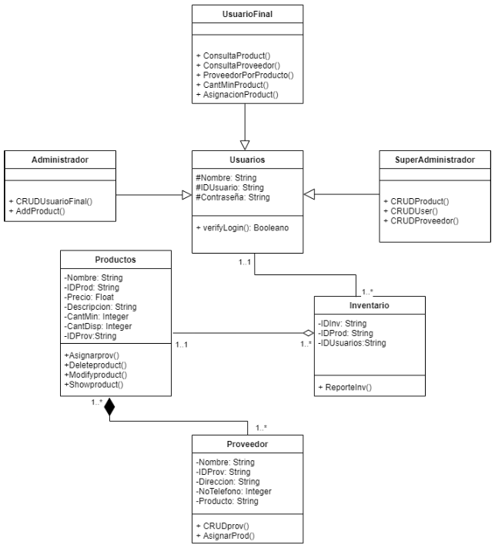

Esta diagrama de clases representa las conexiones que tienen los diferentes usuarios al sistema, así como la identificación de la información con la que contará cada módulo y algunos procedimientos y/o funciones que permitirán obtener el control y seguimiento requerido.

**Mapa de Navegabilidad**

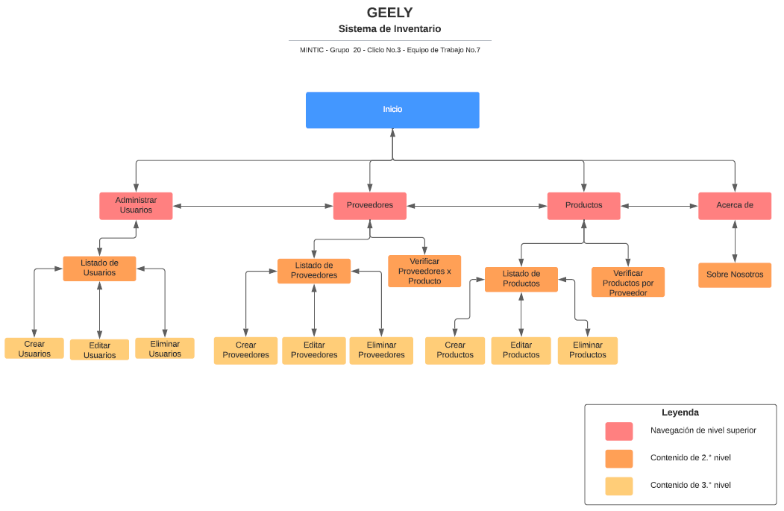

Este mapa del sitio Geely Automóviles, refleja la forma en que los usuarios podrán identificar las diferentes opciones en el sistema a través de un menú diseñado con múltiples accesos directos.

**Mockups**

**Mockup No.1 – Inicio de Sesión**

* 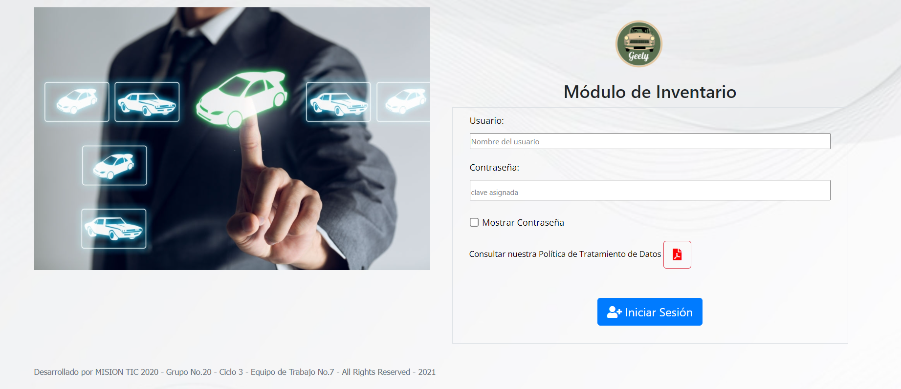Mockup No.2: Home (Módulos)

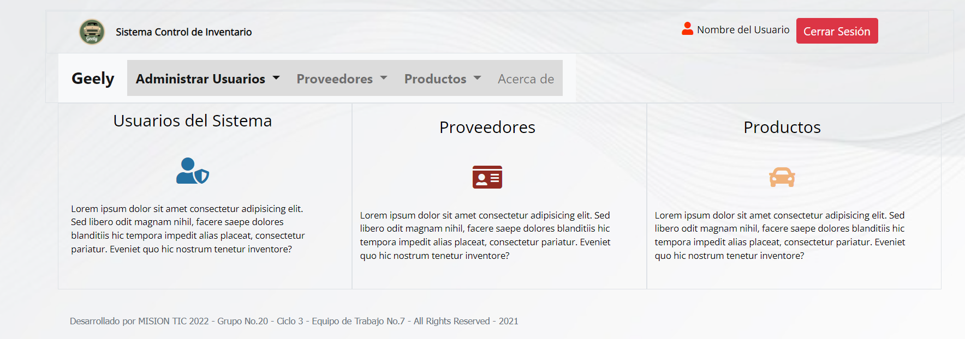

* Mockup No.3: Listado de los Usuarios

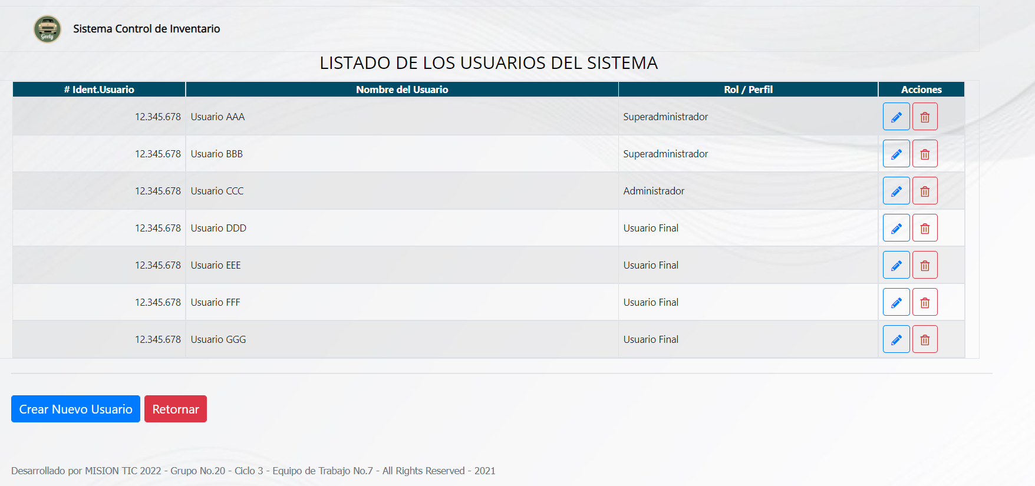

* Mockup No.4: Creación de Usuarios

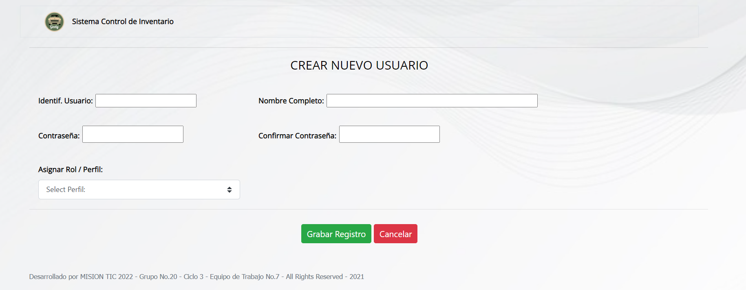

* Mockup No.5: Edición de Usuarios

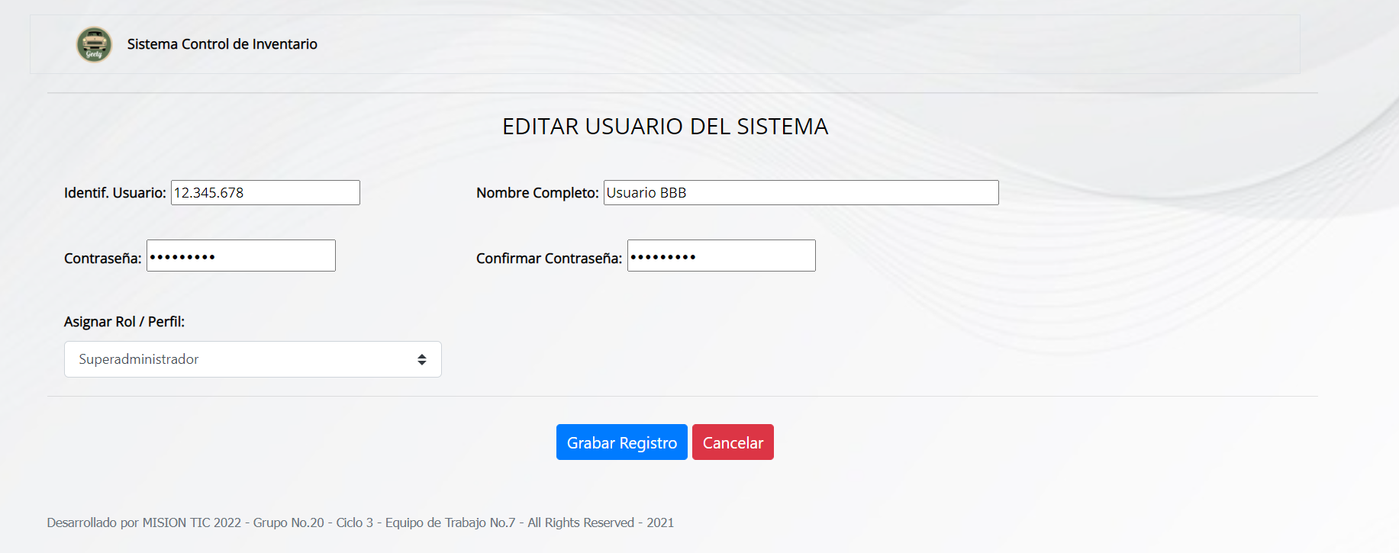

* Mockup No.6: Eliminar Usuarios

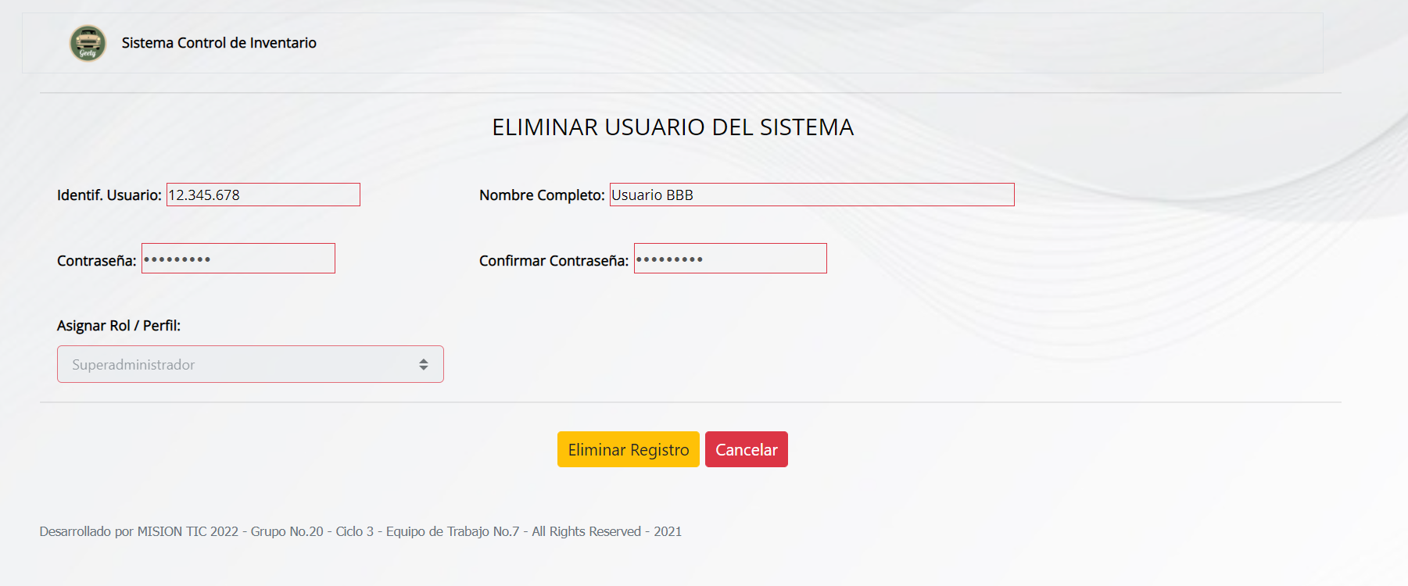

* Mockup No.7: Listado de Proveedores

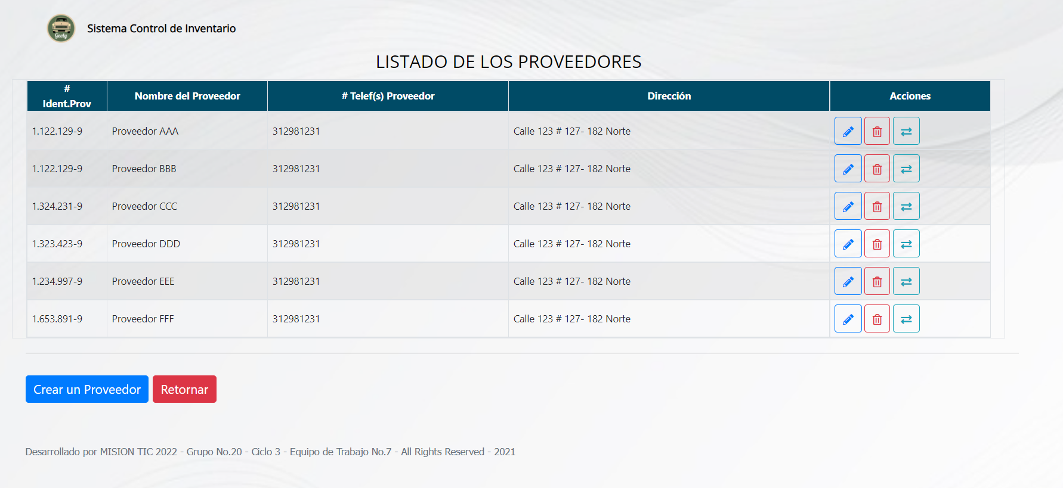

* Mockup No.8: Creación de Proveedores

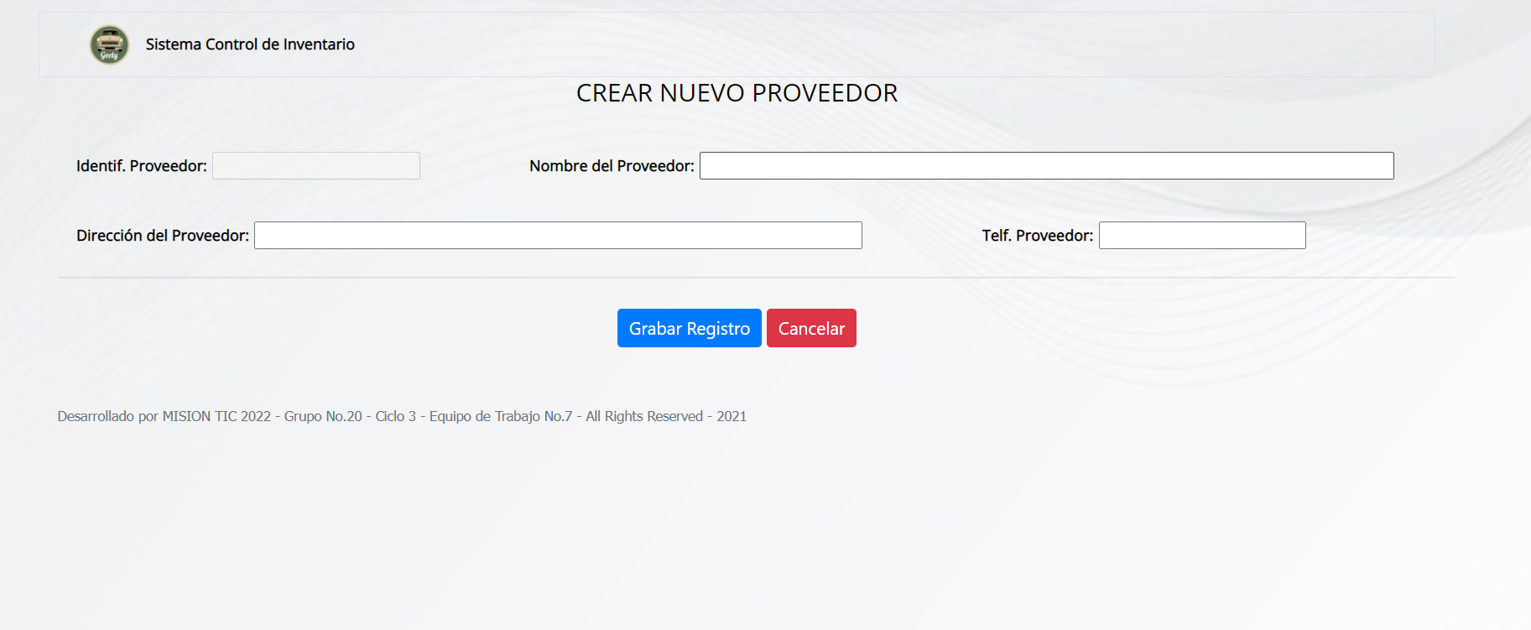

* Mockup No.9: Edición de Proveedores

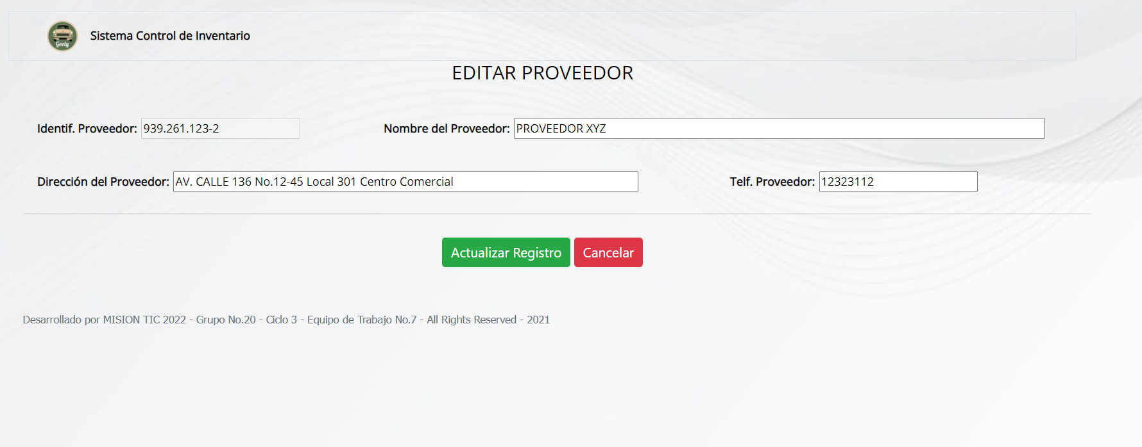

* Mockup No.10: Asociar productos a Proveedores

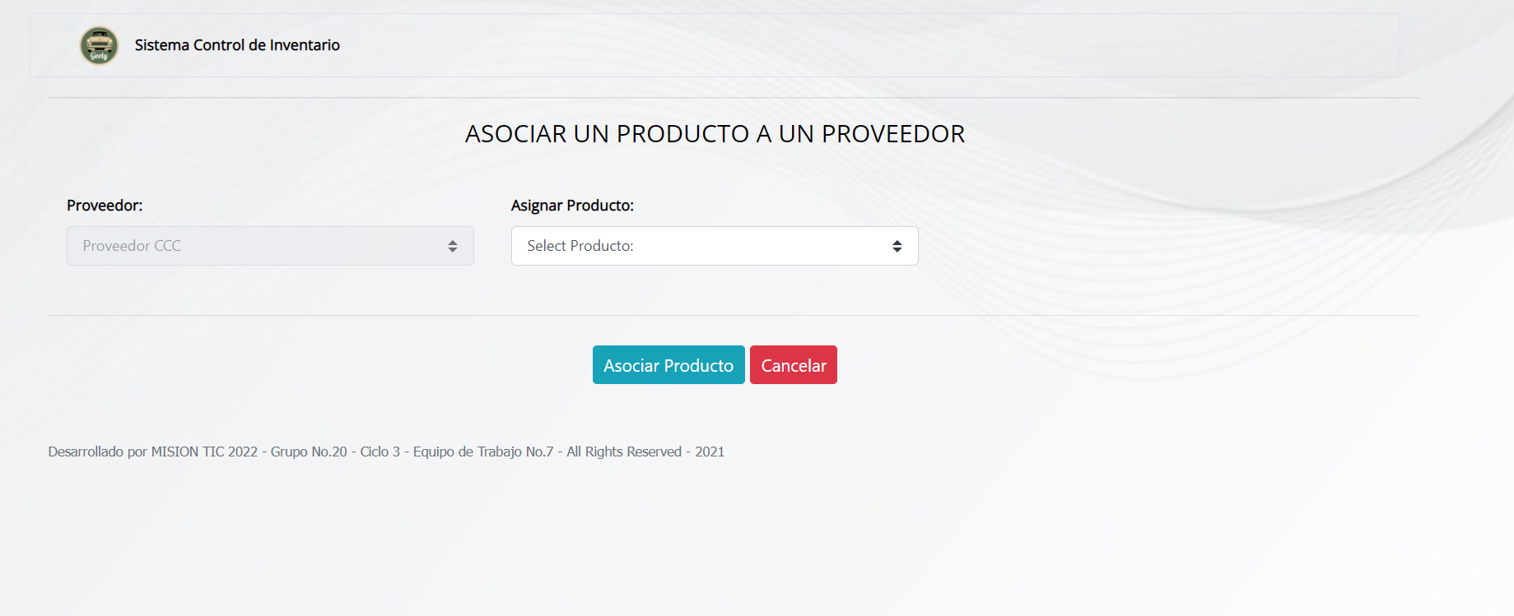

* Mockup No.11: Eliminar Proveedores

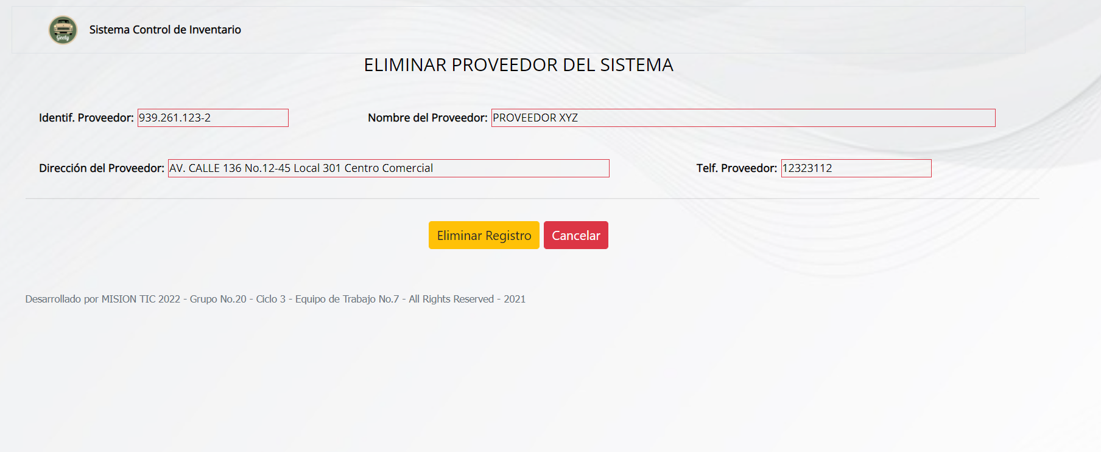

* Mockup No.12: Listado de Productos

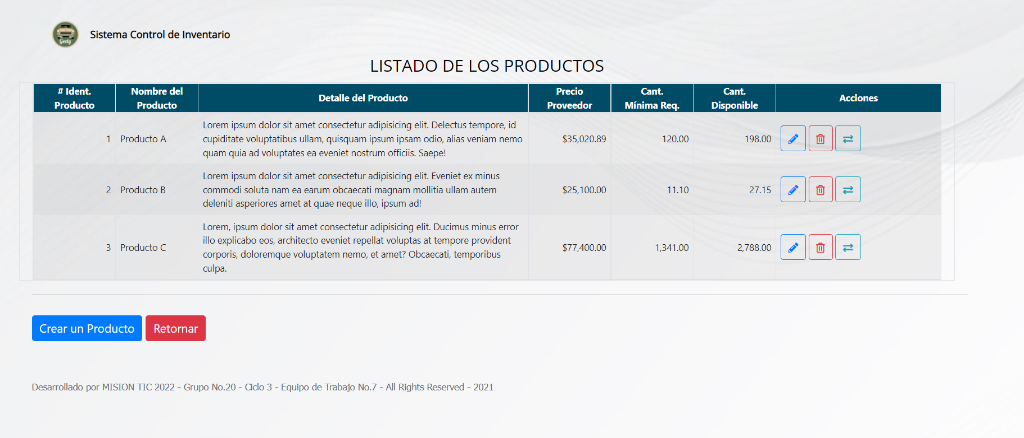

* Mockup No.13: Creación de Productos

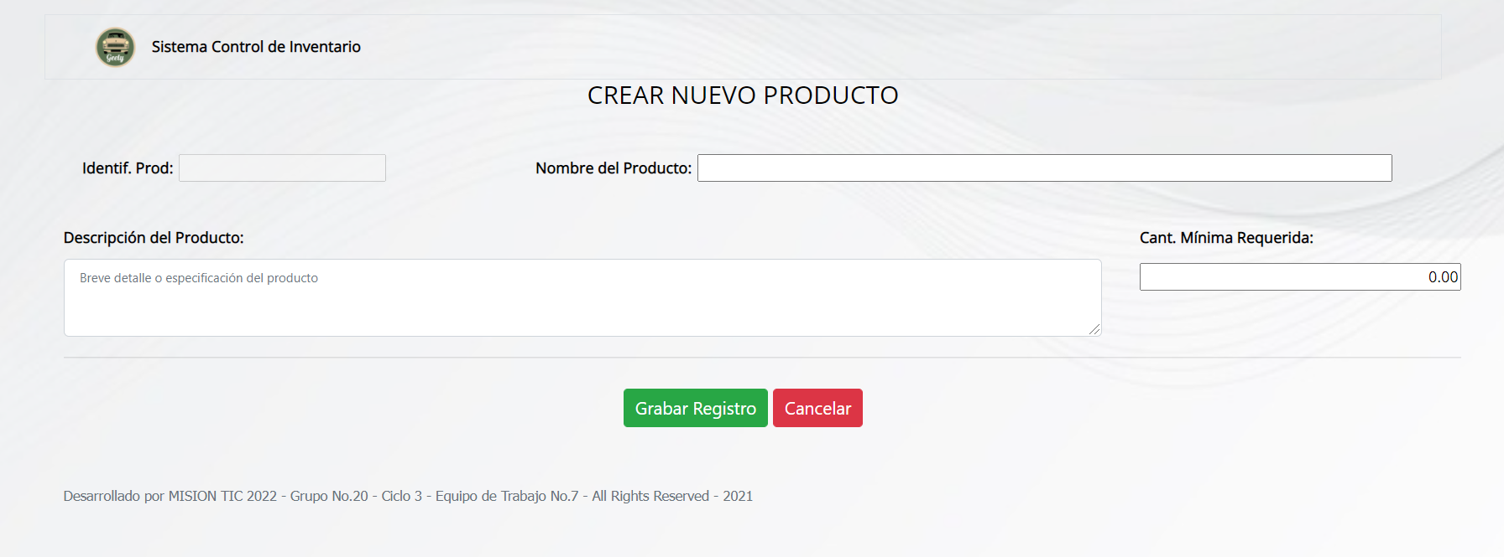

* Mockup No.14: Edición de Productos

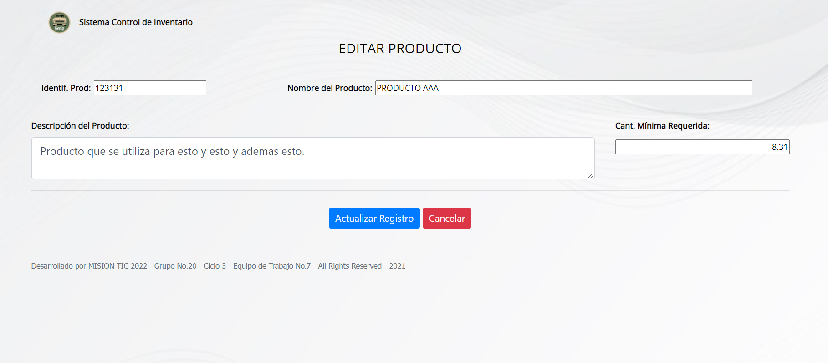

* Mockup No.15: Asociar Productos a Proveedores

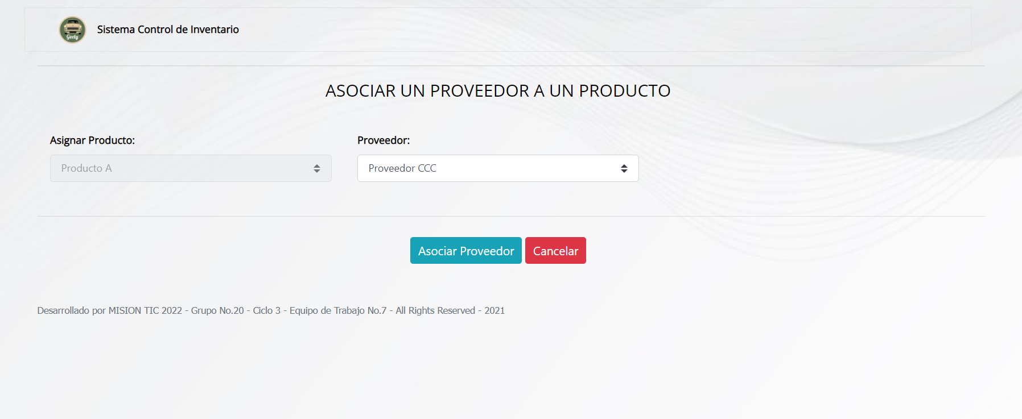

* Mockup No.15: Eliminar Productos

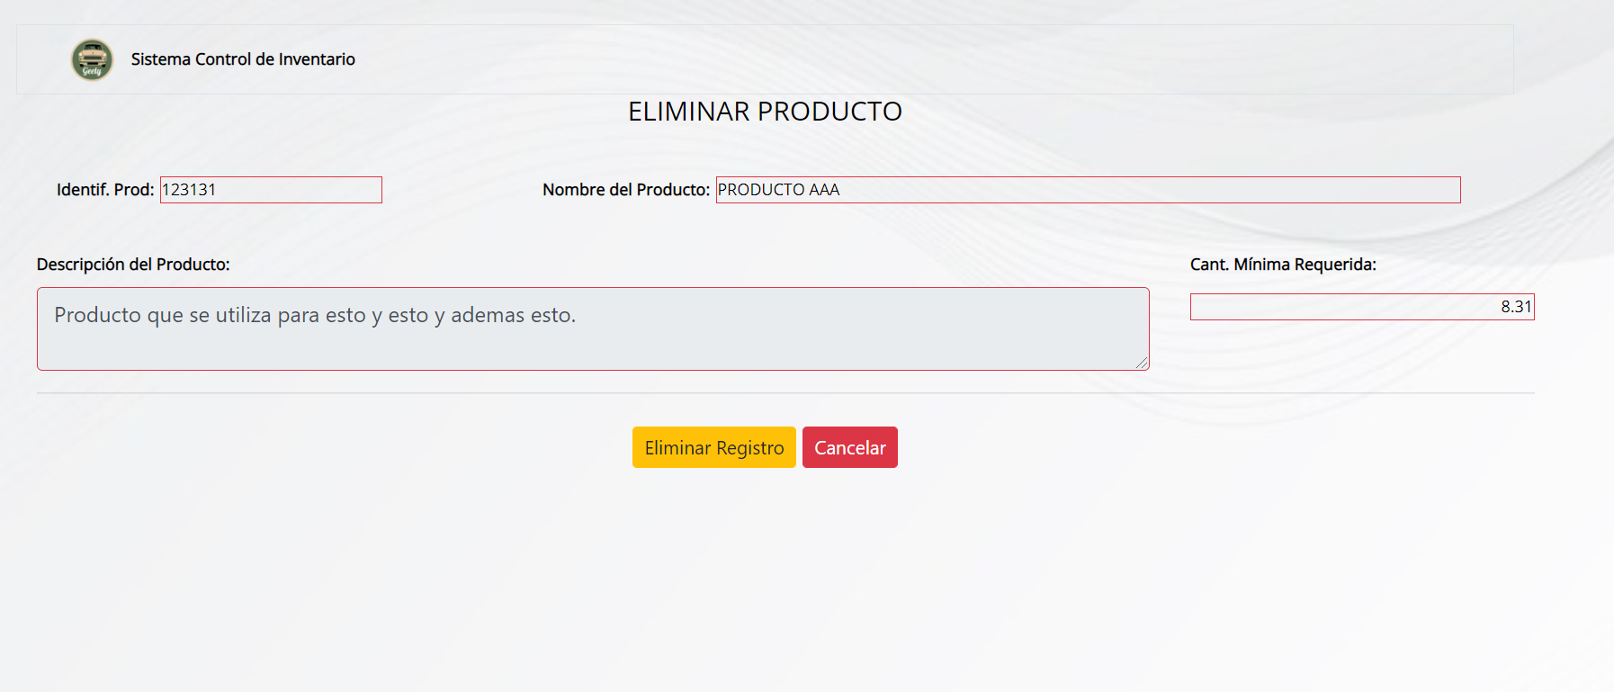

* Mockup No.15: Búsqueda de Productos

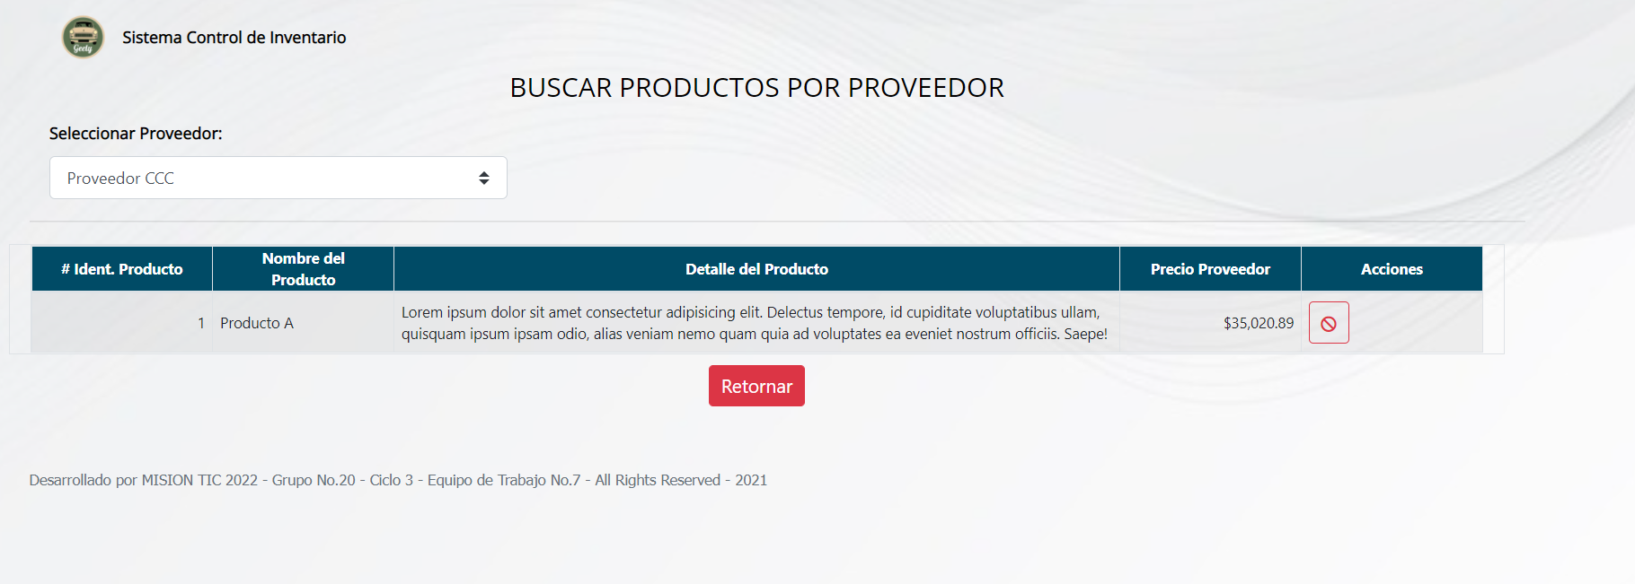

* Mockup No.16: Búsqueda de Proveedores

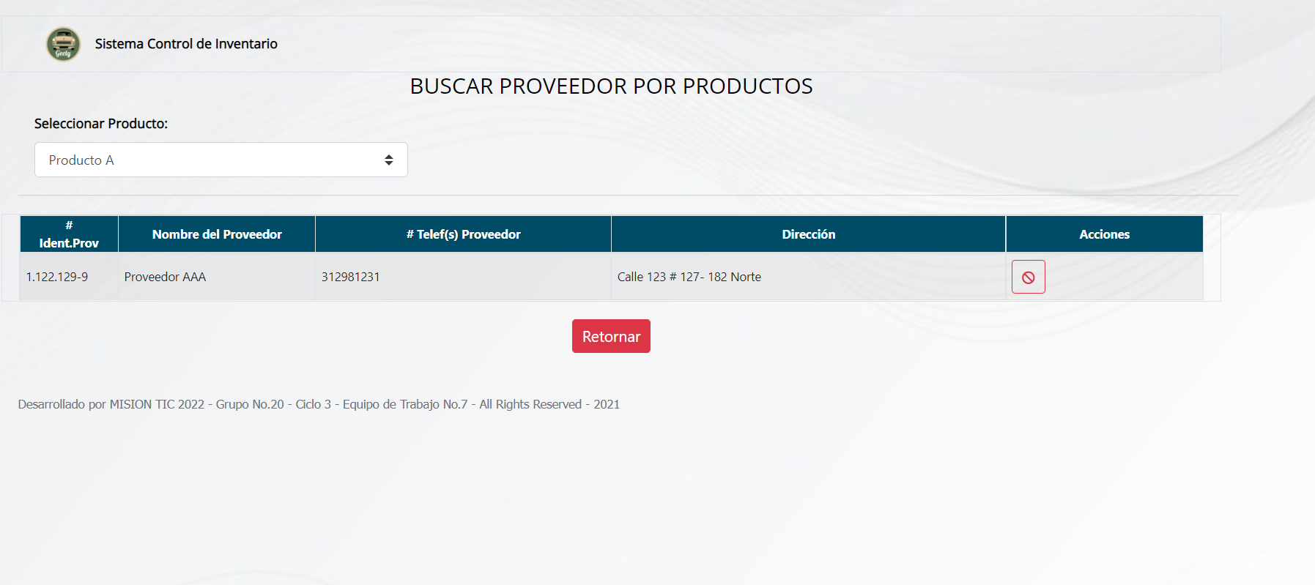

* Mockup No.17: Acerca de Nosotros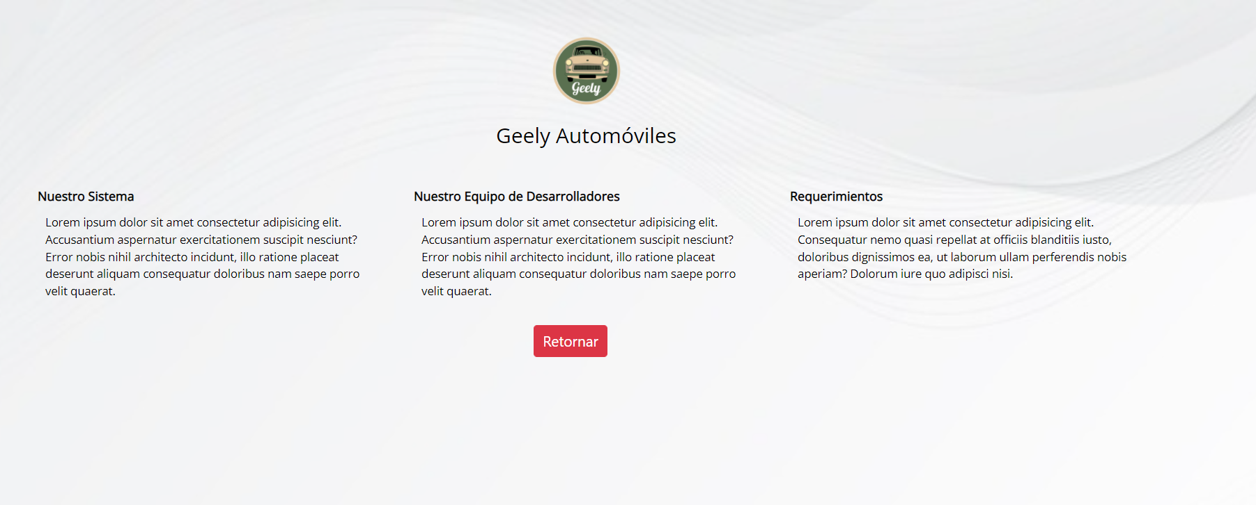

**Métodos Manejadores del Backend**

* Nombre Método Manejador “Index”
  + Ruta: /index
  + Métodos HTTP permitidos: GET, POST
  + Lógica algorítmica: Lógica algorítmica: Se define una ruta que acepta peticiones por GET y por POST, a través de una función controladora llamada “index”, cuando la petición es de tipo GET, va a redireccionar (devolver) a una instancia del formulario index.html de forma vacía y cuando es de tipo POST también se crea una instancia de ese formulario pero con su contenido.Este formulario valida que los campos sean llenados en su totalidad (identificación y contraseña) y que no hayan errores .En caso de errores visualiza un mensaje y mantiene los datos ingresados en el campo “identificación” mas no la contraseña con la finalidad de no ingresar todos los datos de nuevo.

Este función permite el logueo de los usuarios.

* Nombre Método Manejador “Modulos”
  + Ruta: /imodulos/usuario
  + Métodos HTTP permitidos: GET
  + Lógica algorítmica: Se define una ruta que acepta peticiones por GET a través de una función controladora llamada “modulos”, la cual va a redireccionar (devolver) a una instancia del formulario index.html de forma vacía y cuando el usuario cierra su sesión se redirecciona al formulario index.html.

Este función tiene como fin servir de menú para que los usuarios puedan navegar a traves de cada uno de los modulos del aplicativo.

* Nombre Método Manejador “Crear Usuarios”
  + Ruta: /usuarios/guardar
  + Métodos HTTP permitidos: GET, POST
  + Lógica algorítmica: Se define una ruta que acepta peticiones por GET y por POST, a través de una función controladora llamada “guardar_usuarios”, cuando la petición es de tipo GET, va a redireccionar (devolver) a una instancia del formulario usuarios/add_usuarios.html de forma vacía y cuando es de tipo POST también se crea una instancia de ese formulario pero con su contenido.

Este formulario valida que los campos sean llenados en su totalidad y que no hayan errores .En caso de errores visulaiza un mensaje y mantiene los datos originales para que el usuario los corrija y no tenga que escribir todo de nuevo.

Este función permite crear los usuarios del sistema así como su respectivo rol.

* Nombre Método Manejador “Editar Usuarios”
  + Ruta: / usuarios /editar
  + Métodos HTTP permitidos: GET, POST

Lógica algorítmica: Se define una ruta que acepta peticiones por GET y por POST, a través de una función controladora llamada “editar_usuarios”, cuando la petición es de tipo GET, va a redireccionar (devolver) una instancia del formulario usuarios/edit_usuarios.html de forma vacía y cuando es de tipo POST también se crea una instancia de ese formulario pero con su contenido editado. Este formulario valida que los campos sean llenados en su totalidad yque no hayan errores .En caso de errores visulaiza un mensaje y mantiene los datos originales para que el usuario los corrija y no tenga que escribir todo de nuevo.

Este función permite editar o modificar la información de un usuario.

* Nombre Método Manejador “Crear Productos”
  + Ruta: /productos/guardar
  + Métodos HTTP permitidos: GET, POST
  + Lógica algorítmica: Se define una ruta que acepta peticiones por GET y por POST, a través de una función controladora llamada “guardar_productos”, cuando la petición es de tipo GET, va a redireccionar (devolver) una instancia del formulario productos/add_productos.html de forma vacía y cuando es de tipo POST también se crea una instancia de ese formulario pero con su contenido, después se pide que valide el formulario y en caso de que no se encuentre errores de acuerdo con las validaciones lo guarde o cree y en caso contrario nos muestre los errores en los capos pertinentes del formulario según las validaciones..
* Nombre Método Manejador “Editar Productos”
  + Ruta: /productos/editar
  + Métodos HTTP permitidos: GET, POST
  + Lógica algorítmica: Se define una ruta que acepta peticiones por GET y por POST, a través de una función controlador llamada “editar_productos”, cuando la petición es de tipo GET, va a redireccionar (devolver) una instancia del formulario productos/edit_productos.html de forma vacía y cuando es de tipo POST también se crea una instancia de ese formulario pero con su contenido editado, después se pide que valide el formulario y en caso de que no se encuentre errores de acuerdo con las validaciones lo guarde o actualice y en caso contrario nos muestre el formulario con los errores encontrados según las validaciones en el campo respectivo.
* Nombre Método Manejador “Asociar proveedor a productos”
  + Ruta: /productos/asociarproveedoraproducto
  + Métodos HTTP permitidos: GET, POST
  + Lógica algorítmica: Se define una ruta que acepta peticiones por GET y por POST, a través de una función controlador llamada “asociar_proveedor_a_productos”, cuando la petición es de tipo GET, va a redireccionar (devolver) una instancia del formulario productos/asociar_prod.html de forma vacía y cuando es de tipo POST también se crea una instancia de ese formulario con su contenido, después se pide que valide el formulario y en caso de que no se encuentre errores de acuerdo con las validaciones realiza la asociación Proveedor producto y en caso contrario nos muestre los errores de validación en el formulario.
* Nombre Método Manejador “Crear Proveedores”
  + Ruta: /proveedores/guardar
  + Métodos HTTP permitidos: GET, POST
  + Lógica algorítmica: Se define una ruta que acepta peticiones por GET y por POST, a través de una función controladora llamada “guardar_proveedores”, cuando la petición es de tipo GET, va a redireccionar (devolver) a una instancia del formulario productos/add_proveedor.html de forma vacía y cuando es de tipo POST también se crea una instancia de ese formulario pero con su contenido.

Este formulario realiza las validaciones de los campos y mostrando al usuario cuál o cuáles tienen error.

Este función permite crear un proveedor en el sistema.

* Nombre Método Manejador “Editar Proveedores”
  + Ruta: / proveedores /editar
  + Métodos HTTP permitidos: GET, POST

Lógica algorítmica: Se define una ruta que acepta peticiones por GET y por POST, a través de una función controlador llamada “editar_proveedores”, cuando la petición es de tipo GET, va a redireccionar (devolver) una instancia del formulario productos/edit_proveedores.html de forma vacía y cuando es de tipo POST también se crea una instancia de ese formulario pero con su contenido editado. Este formulario realiza las validaciones de los campos y mostrando al usuario cuál o cuáles tienen error.

Este función permite editar o modificar la información de un proveedor.

* Nombre Método Manejador “Asociar producto a un Proveedor”
  + Ruta: / proveedores / asociar
  + Métodos HTTP permitidos: GET, POST

Lógica algorítmica: Se define una ruta que acepta peticiones por GET y por POST, a través de una función controlador llamada “asociar_producto_a_proveedor”, cuando la petición es de tipo GET, va a redireccionar (devolver) una instancia del formulario productos/asociar_prod.html de forma vacía y cuando es de tipo POST también se crea una instancia de ese formulario con su contenido. . Este formulario realiza las validaciones de los campos y mostrando al usuario cuál o cuáles tienen error.

Esta función permite asignar un producto a un proveedor específico.

El link del repositorio en GitHub de la aplicación es:

https://github.com/SaidaGranados/ProyectoGrupo7

Base de Datos

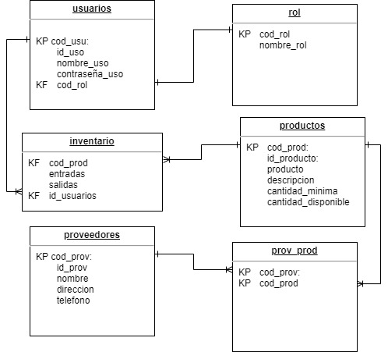

*Inserte una breve descripción de las tablas y las relaciones más importantes.*

**Prácticas de Programación Segura**

- Utilización de wt Forms con validaciones basicas para el ingreso de información en los formularios

- Para evitar la inyección de código SQL que pudiera alterar la información de la base de datos se incluyeron comandos SQL parametrizados dentro del metodo de autenticación del usuario.

- Se colocó como restricción en el login el uso de las comillas simples (' ') que puedan permitir la inyección de codigo SQL.

- Se hice uso de una función hash los cuales son algoritmos que calculan y devuelven una cadena de lngitud alfanumerica y de longitud fija

- Almacenamiento de las contraseñas de forma segura

- Tecnica del salteado: coger uyn contraseña y concatenarle el salt que es una cadena de caracteres aleatoria y le aplicamos la cantidad criptografica de HashLib

- Uso de lgoritmo la librería hashbib con el a

- Se utilizó la función de derivacion de claves criptograficas PBKDF2 que genera claves criptográficas que van a ser resistentes a ataques de diccionarios y de tabla rainbow. Por lo cual pasamos las contraseñas que inicialmente estaban en texto plano a claves encriptadas. Por lo cual se uso del paquete werkzeug.security de python con el fin de utilizar las funciones: generate_password_hash y check_password_hash para encriptar y comparar la contraseña encriptada tanto del login como de la contraseña almacenada en la base de datos durante el registro.

*Enuncie y proporcione una breve descripción de las buenas prácticas de programación segura usadas en su aplicación (Uso de librerías seguras, uso prepared statements, uso de funciones hash para almacenar contraseñas, etc.).*